## 目标系统简介

目前北航研究生科研依靠老师开始进行指导和管理，当学生人数较多时无法对学生全程进行跟踪和管理，现有的商用及开源项目管理工具不能满足科研管理的需要，现需要开发一套科研管理系统支持以下科研活动的监督和实施：

* 课题的选择（研究意义、关键科学问题、研究目标、研究内容、技术路
* 线、创新点）
* 文献调研（文献列表、文献精读、文献总结报告）
* 创新点凝练
* 技术路线与研究方案制定
* 专利的撰写
* 实验管理（数据准备、评价指标、编码实现、测试与评估）
* 论文的撰写（概述、相关工作、主要方法、实验评估、总结）
* 论文的修改与投稿

## 用户故事和系统需求

用户故事、系统需求和系统UML最终需求模型的各成员工作量占比如下：

|  |  |  |  |
| --- | --- | --- | --- |
| **需**  **求**  **模**  **型**  **部**  **分** | **成员** | **主要工作** | **工作量百分比** |
| 彭宇 | 1. 负责编写用户故事中论文撰写、论文的修改与投稿部分； 2. 使用RM2PT软件绘制类图； 3. 完成部分OCL的编写并生成原型代码； | 30% |
| 许辰 | 1. 负责编写用户故事中专利撰写、实验管理部分； 2. 使用RM2PT软件绘制用例图； | 20% |
| 高温泽 | 1. 负责编写用户故事中课题选择、技术路线与研究方案制定、管理员用户故事部分； 2. 负责编写SRS需求文档； 3. 完成部分OCL的编写； | 30% |
| 杨智茹 | 1. 负责编写用户故事中文献调研、创新点凝结部分； 2. 完成部分OCL的编写； | 20% |

**用户故事：**

* 为一名学生，我想要从老师列出的一系列课题中，浏览这些课题的研究意义、目标、方法与内容，从而选择出自己最感兴趣并愿意投身于此的课题。
* 作为一名老师，我想要给学生列出一系列课题及它们的各种信息，包括但不限于课题的研究意义、目标、方法与内容，从而让学生都能选择到自己感兴趣且有价值的课题。
* 作为一名学生，我想要填写文献列表，格式如（文献标题，文献作者，文献引用格式，文献精读，文献总结），其中前三项必填，以便我记录阅读过的文章
* 作为一名学生，我想要填写文献精读内容，以便我多次反复精度文献
* 作为一名学生，我想要填写文献总结内容，以便我提炼、记录文献的优点
* 作为一名老师，我想要查看学生的文献列表，以便我掌握学生的文章阅读情况
* 作为一名老师，我想要点评学生的文献列表，以便就参考文献的内容和学生达成快速的交流
* 作为一名学生，我想要提交论文的创新点，创新点的格式如（创新的类型，创新的描述，创新对应的论文章节位置），以便我，还有导师快速掌握研究的亮点
* 作为一名老师，我想要查看学生的创新点，以便掌握研究的亮点
* 作为一名老师，我想要点评学生的创新点，以便就创新点的内容和学生达成快速的交流
* 作为一名学生，我想要把自己对研究中所采用的技术路线与制定的研究方案及时地上传到系统中与老师交流，以随时获得老师地帮助、指导和反馈。
* 作为一名老师，我想要在随时在系统中看到学生对于研究方案与技术路线的想法，以第一时间给他们指导、点拨和帮助。
* 作为学生，我要提交专利撰写进度，以供老师监督和指导。
* 作为老师，我要查看学生的专利撰写进度，以对其进行监督管理。
* 作为学生，我要提交实验数据准备、编码实现、测试与评估等报告，以供老师监督和指导。
* 作为老师，我要查看学生实验相关报告，以对其进行监督和管理。
* 作为一名学生，我想要提交论文概述、相关工作、主要方法、实验评估、总结，以便完成论文的撰写
* 作为一名老师，我想要查看学生提交的论文，以便监督学生论文的完成情况
* 作为一名学生，我想要重新提交概述、相关工作、主要方法、实验评估、总结，以便实现对论文的修改
* 作为一名老师，我想要审批学生提交的论文，以便学生对论文进行修改
* 作为一名老师，我想要向指定期刊发送论文，以便将学生的论文投稿
* 作为一名管理员，我想要对系统中的教师和学生用户按照所在实验室进行分组处理，从而使系统更好地匹配实际情况，方便进行人员管理。
* 作为一名管理员，我想要对系统中的用户数量进行增加或删除操作，从而使系统能够更好地应对现实中不可避免的人员变更，如升学、毕业等。

**系统需求：**

* 当用户以学生身份登录时，系统应为其开放学生用户的权限和功能 ST
* 当用户以教师身份登录时，系统应为其开放教师用户的权限和功能 ST
* 当学生进入课题选择阶段时，系统应为其展示教师用户在系统中所预设的所有课题的信息 EV
* 系统应当为教师用户提供陈列课题信息的入口 UB
* 当学生用户记录已读过的文献时，系统应当调用上传程序将学生提交的内容上传 EV
* 当学生用户填写文献精读内容时，系统应当调用上传程序将学生提交的内容上传 EV
* 当学生用户填写文献总结内容时，系统应当调用上传程序将学生提交的内容上传 EV
* 当教师用户查看学生读过的文献列表时，系统应为其展示该名学生在系统中记录的所有已读文献 EV
* 当教师用户点评学生的文献学习情况时，系统应当调用上传程序将教师提交的内容上传 EV
* 当出现网络连接异常或网络超时等错误时，应调用错误处理程序处理异常 UW
* 当学生用户记录一篇已读文献时，系统可以为其推荐与之相关或相似内容的文献 OP
* 当学生用户总结研究方向的创新点时，系统应当调用上传程序将学生提交的内容上传 EV
* 当教师用户查看学生总结的创新点时，系统应为其展示该名学生在系统中总结的所有研究方向创新点 EV
* 当教师用户点评学生总结出的创新点时，系统应当调用上传程序将教师提交的内容上传 EV
* 当学生用户提出自己关于研究方案与技术路线的最新想法时，系统应当调用上传程序将学生提交的内容上传 EV
* 系统应为教师用户展示各个学生关于课题的研究方案及技术路线的最新想法 UB
* 当学生用户提交自己专利撰写的最新成果时，系统应当调用上传程序将学生提交的内容上传 EV
* 系统应为教师用户展示各个学生专利撰写的最新进度与成果 UB
* 当学生在系统中提交实验所需的材料时，系统应当调用上传程序将学生提交的内容上传 EV
* 当学生在系统中提交的实验内容有必填项的缺失时，系统应当调用错误处理程序处理异常 UW
* 系统应为教师用户展示各个学生实验报告撰写的最新进度 UB
* 系统应当为学生提供论文撰写和提交的入口与平台 UB
* 系统应为教师用户展示各个学生论文撰写的最新进度或修改结果 UB
* 当教师审查到学生的论文有格式错误时，系统会退回并提醒学生做出改动 EV
* 当学生在系统中提交修改后的论文时，系统应当调用上传程序将学生提交的内容上传 EV
* 当教师准备向期刊投稿某篇论文时，系统可以根据课题研究方向为其推荐专业相关度高的期刊 OP
* 当管理员依据现实中的人员变动调整系统中的用户数量时，系统应当将改动同步上传至系统数据库 EV
* 当管理员误将某个学生同时划分至不同的实验室组别中时，系统应给出错误提示并取消此次修改 UW

## 系统UML最终需求模型

用例图：

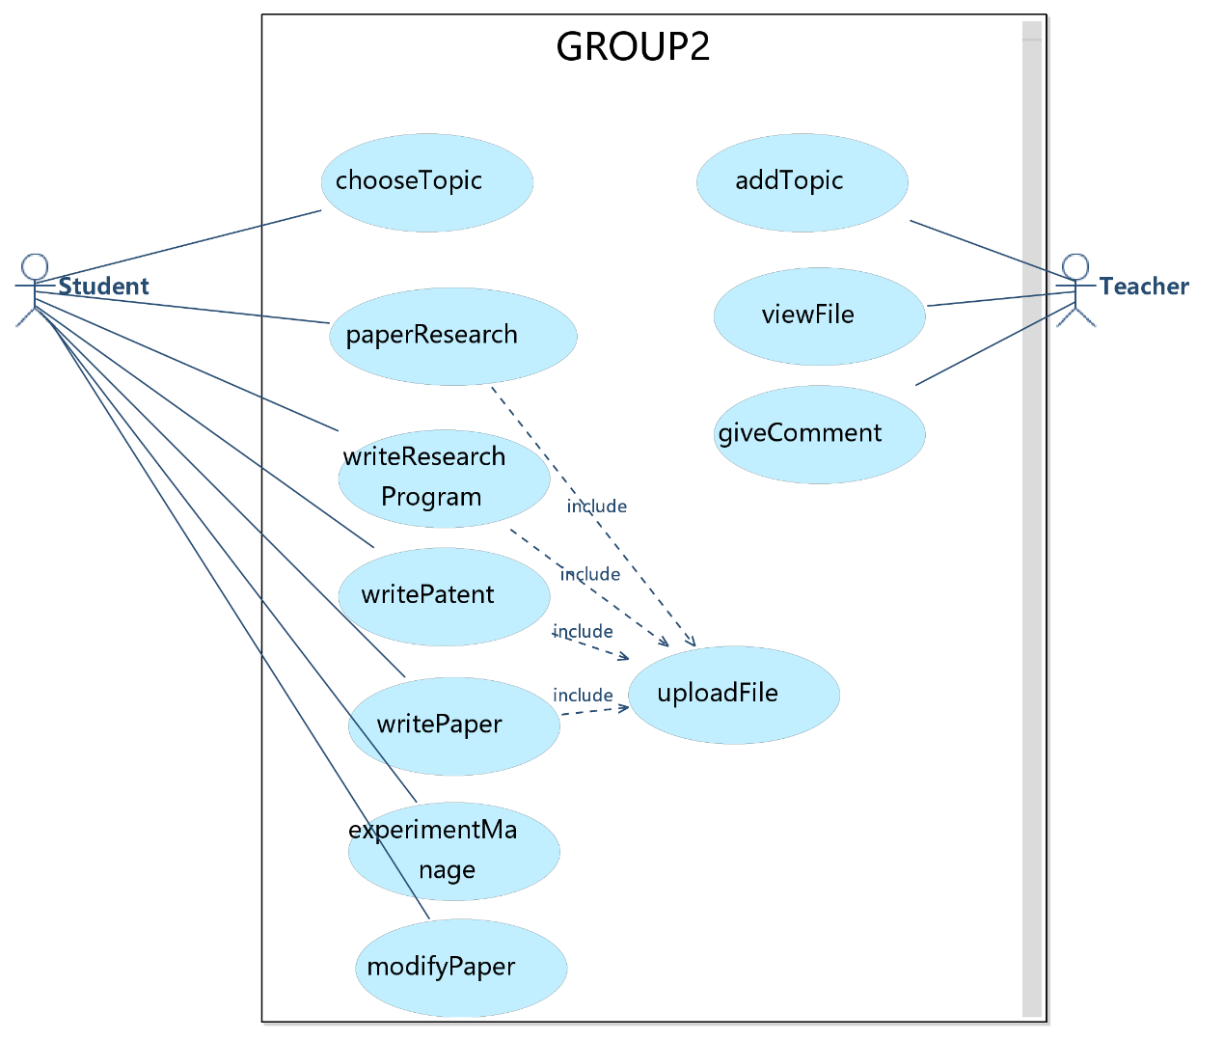

Figure 1 用例图

参与者学生有chooseTopic选择课题、paperResearch文献调研、writeResearchProgram制定研究方案、writePatent撰写专利、writePaper撰写论文、experimentManage实验管理、modifyPaper修改论文这些用例，其中paperResearch、writeResearchProgram、writePatent、writePaper等过程都包含上传文件，因此抽出用例uploadFile上传文件。

参与者老师有addTopic给出课题、viewFile浏览学生上传的文件和giveComment对相应文件留言这些用例。由于文献总结报告、研究方案、专利、论文等内容均以文件形式上传至系统，将这些文件统一抽象为文件，老师的用例即为查看相应文件和做出评论。

系统顺序图：

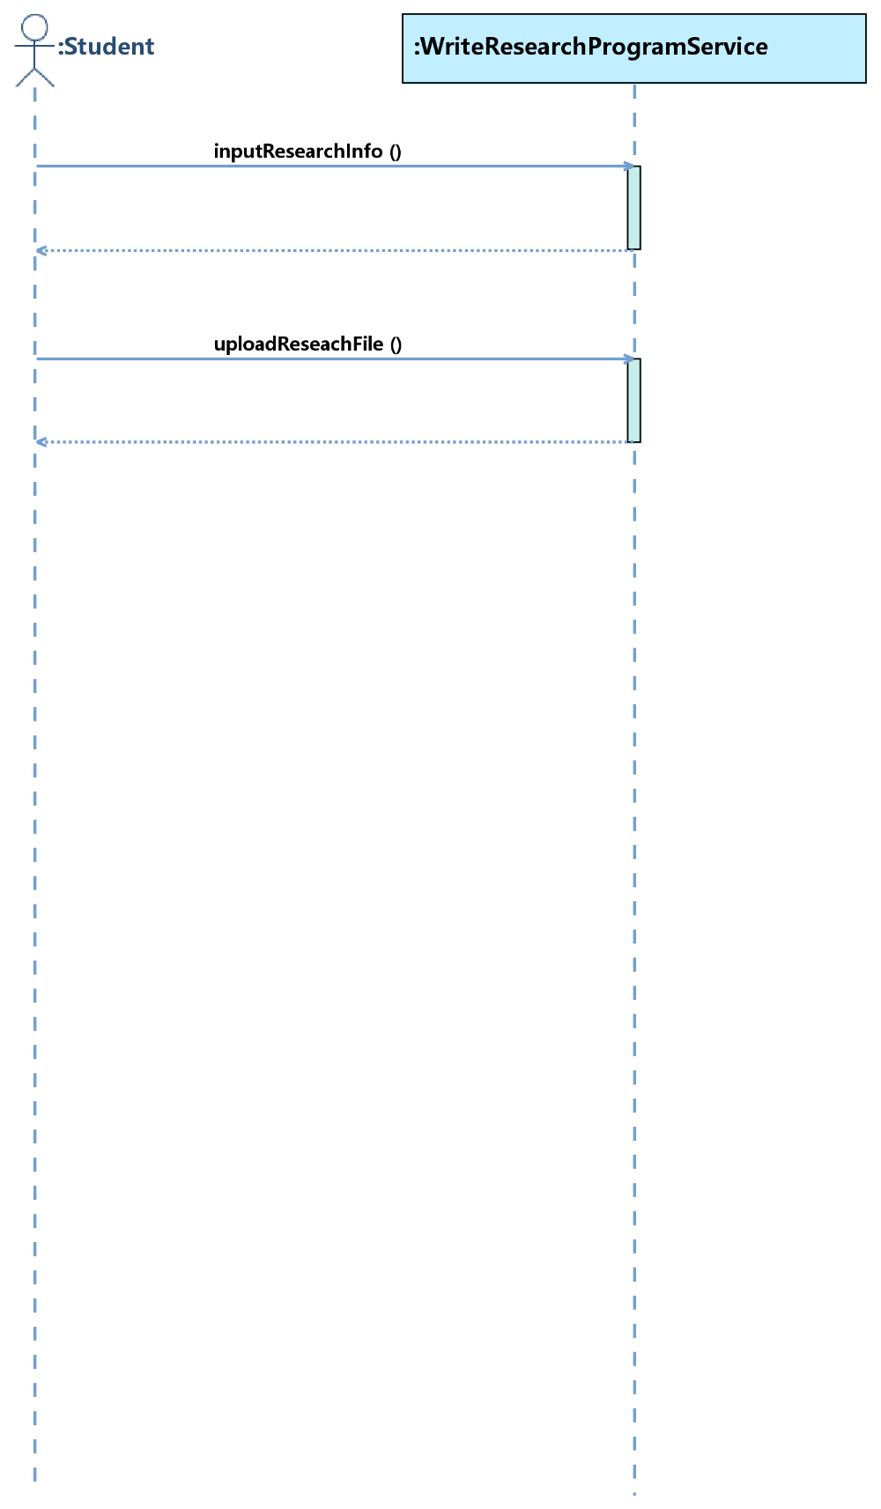

Figure 2

对于制定研究方案用例，学生填写研究相关信息，并上传自己的研究方案。

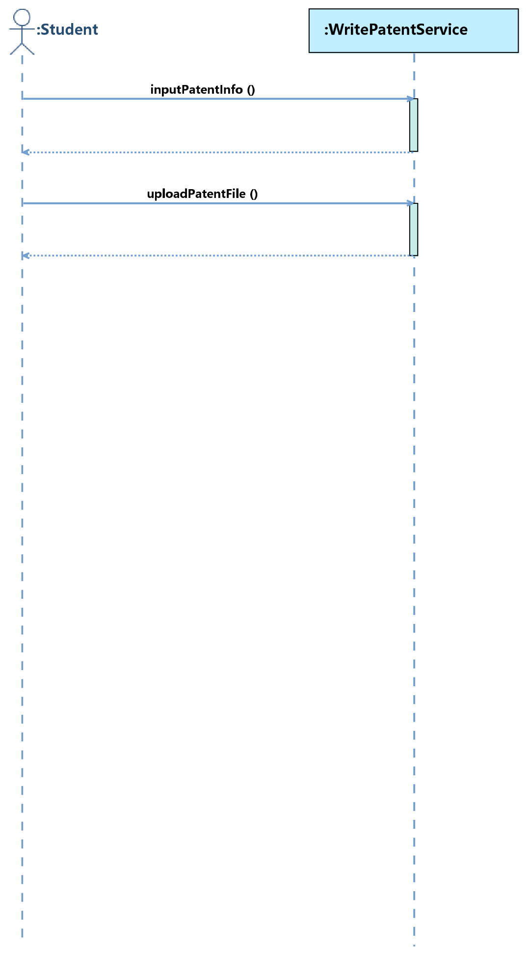

Figure 3

对于撰写专利用例，学生填写专利相关信息，之后上传自己的专利文档。

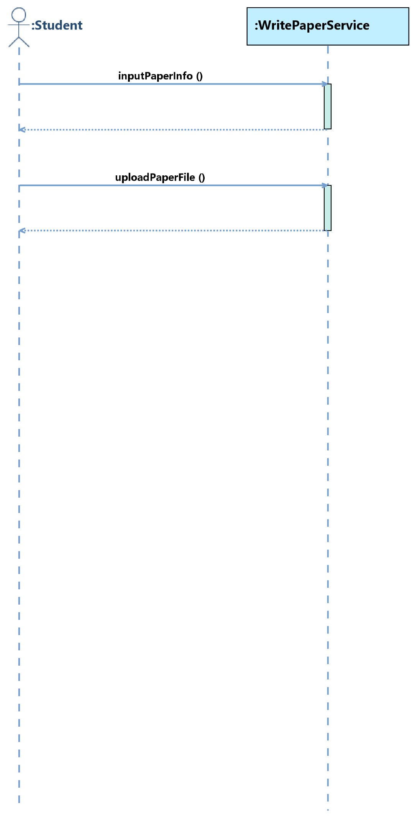

Figure 4

对于撰写论文用例，学生填写论文相关信息，之后上传自己的论文。

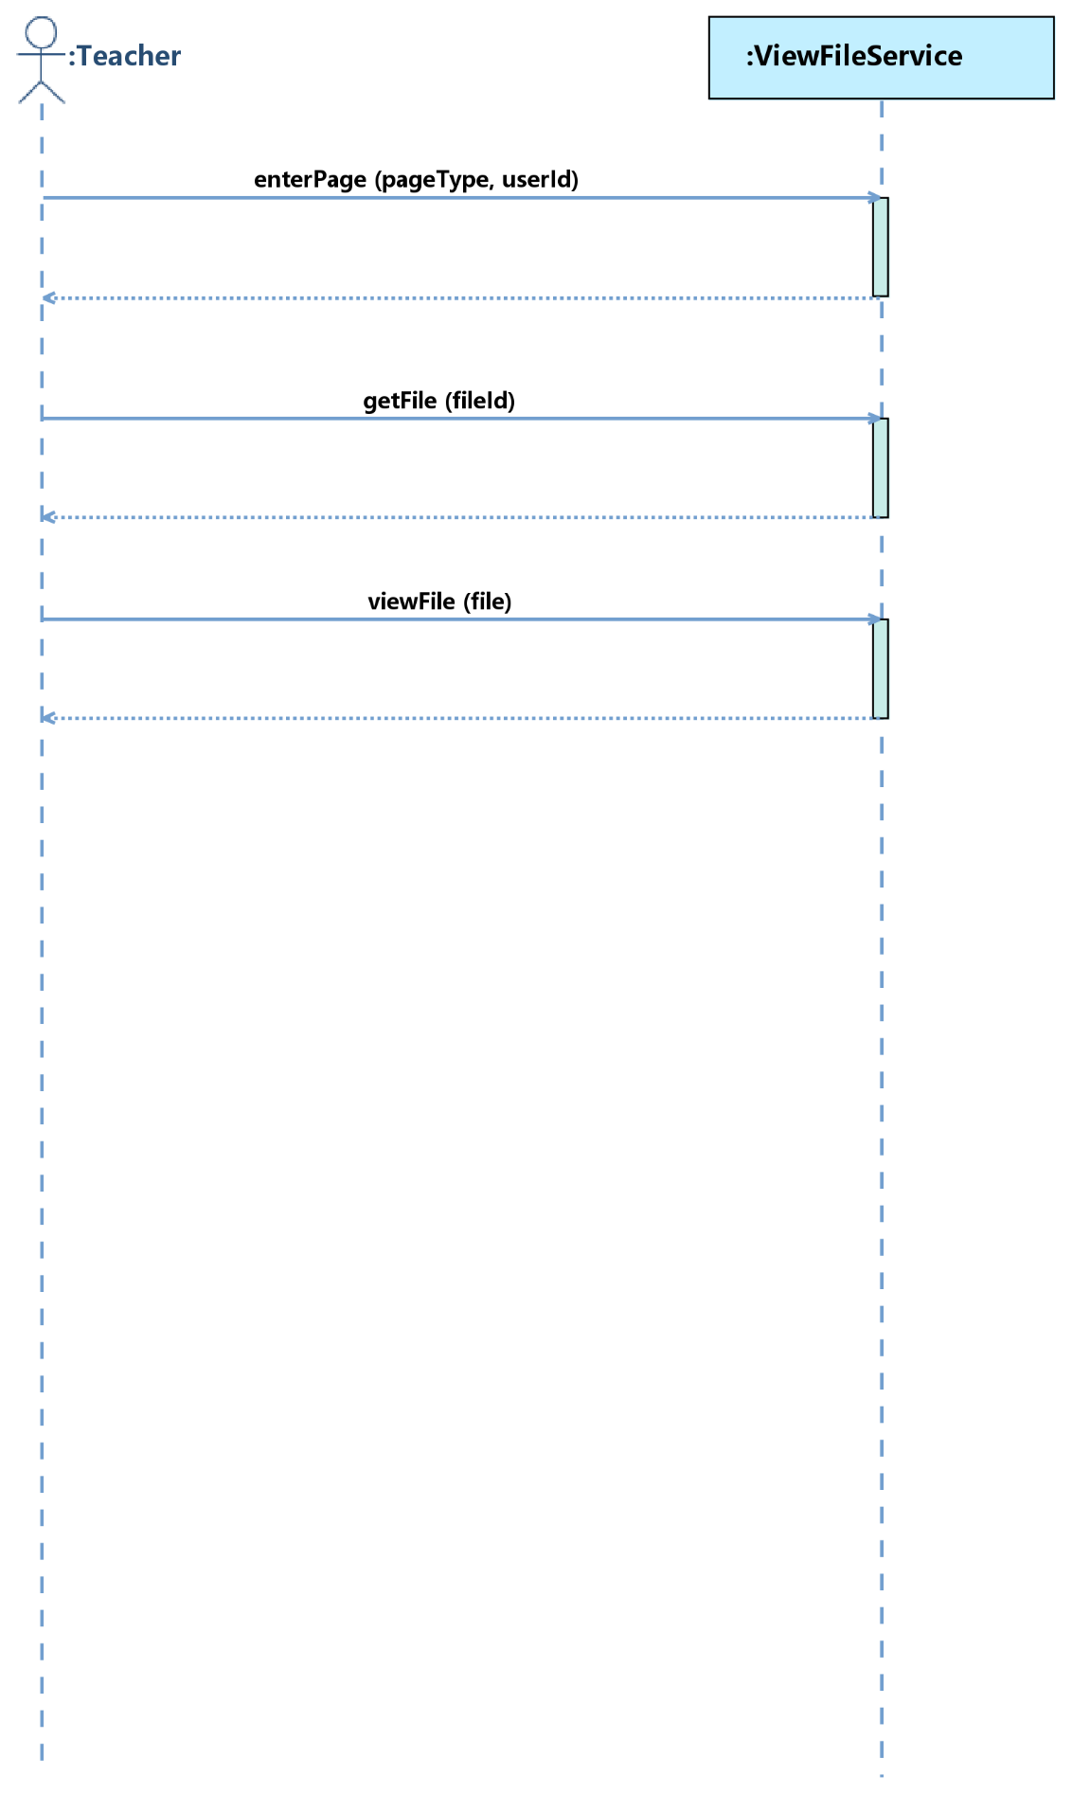

Figure 5

对于Teacher，根据系统前端进入的File具体页面类型，查看具体类型的自己Student上传的相应文档。

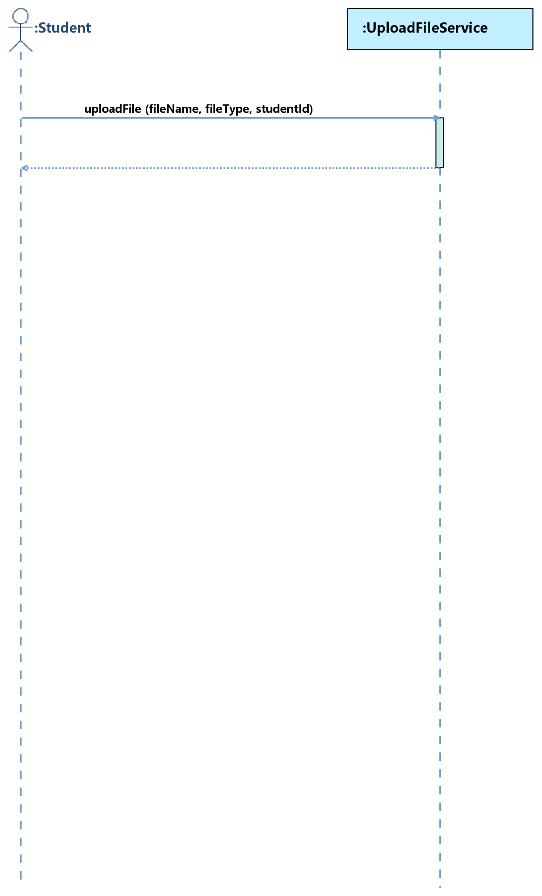

Figure 6

对于Student，根据File类型、名称和自己的ID上传文档。

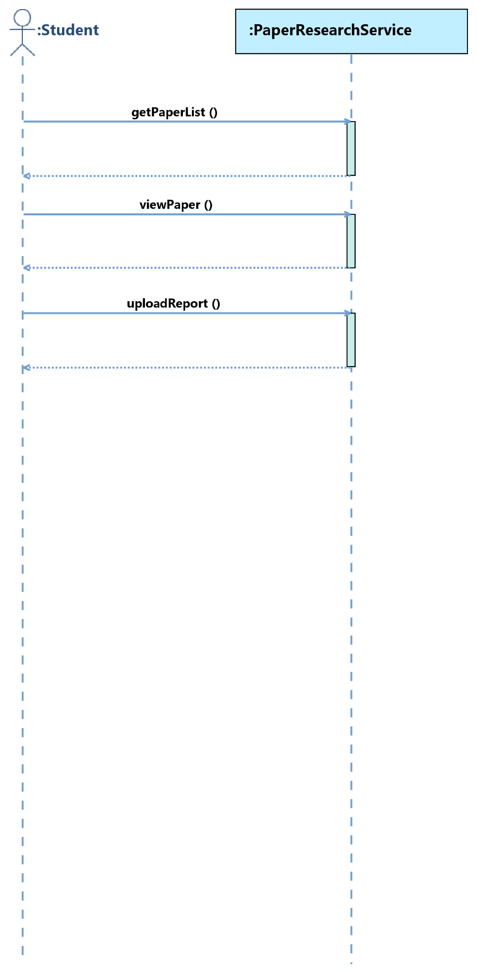

Figure 7

对于文献调研用例，Student获取到文献列表，阅读文献后上传自己的调研报告。

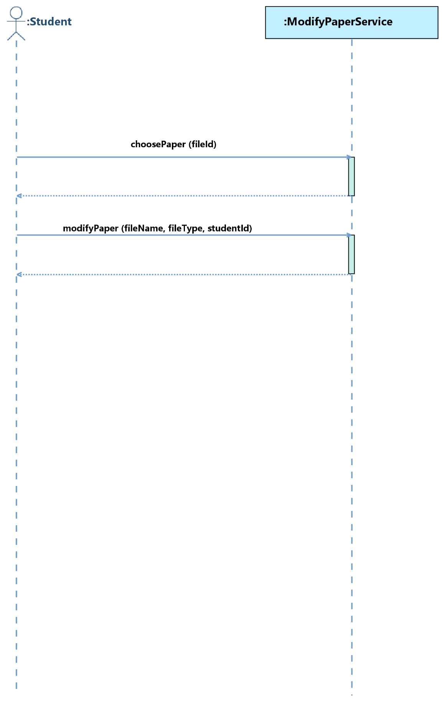

Figure 8

对于修改论文用例，Student选择要修改的论文，重新上传。

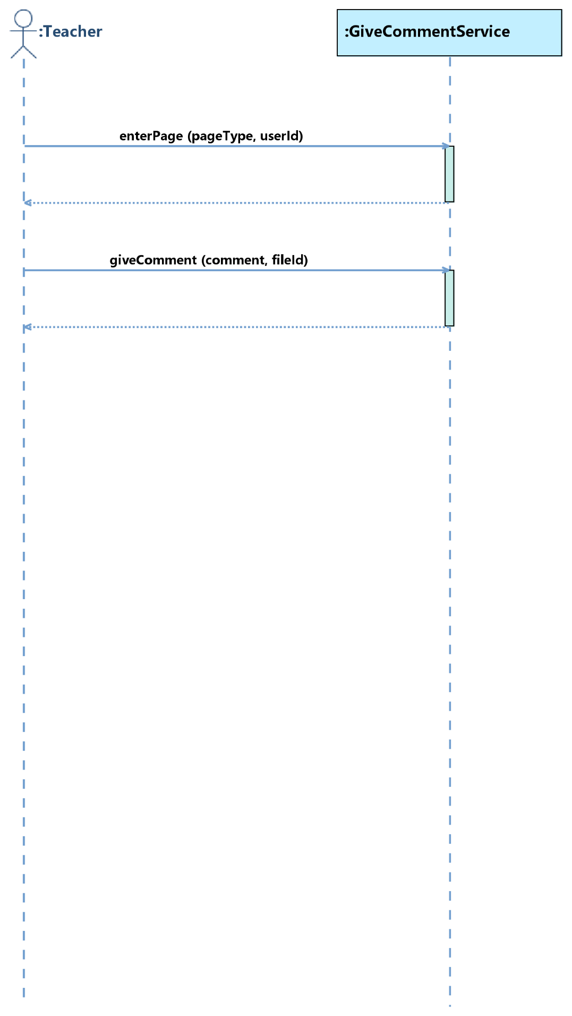

Figure 9

对于GiveComment用例，教师根据对应File的FileID给出对应的comment。

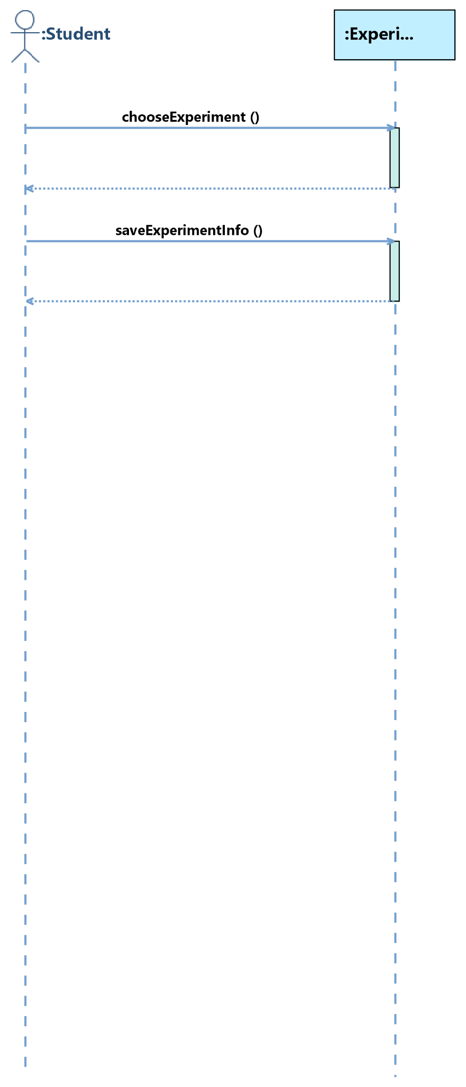

Figure 10

对于实验管理用例，Student选择要做的实验，中途可以保存实验相关信息。

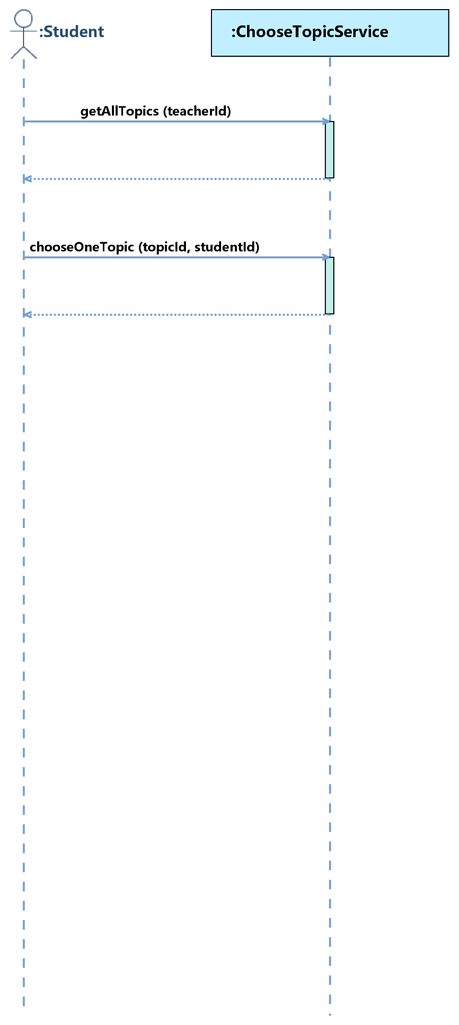

Figure 11

对于选取课题用例，Student获取到自己Teacher给出的所有备选课题Topic，选择一个Topic作为自身研究。

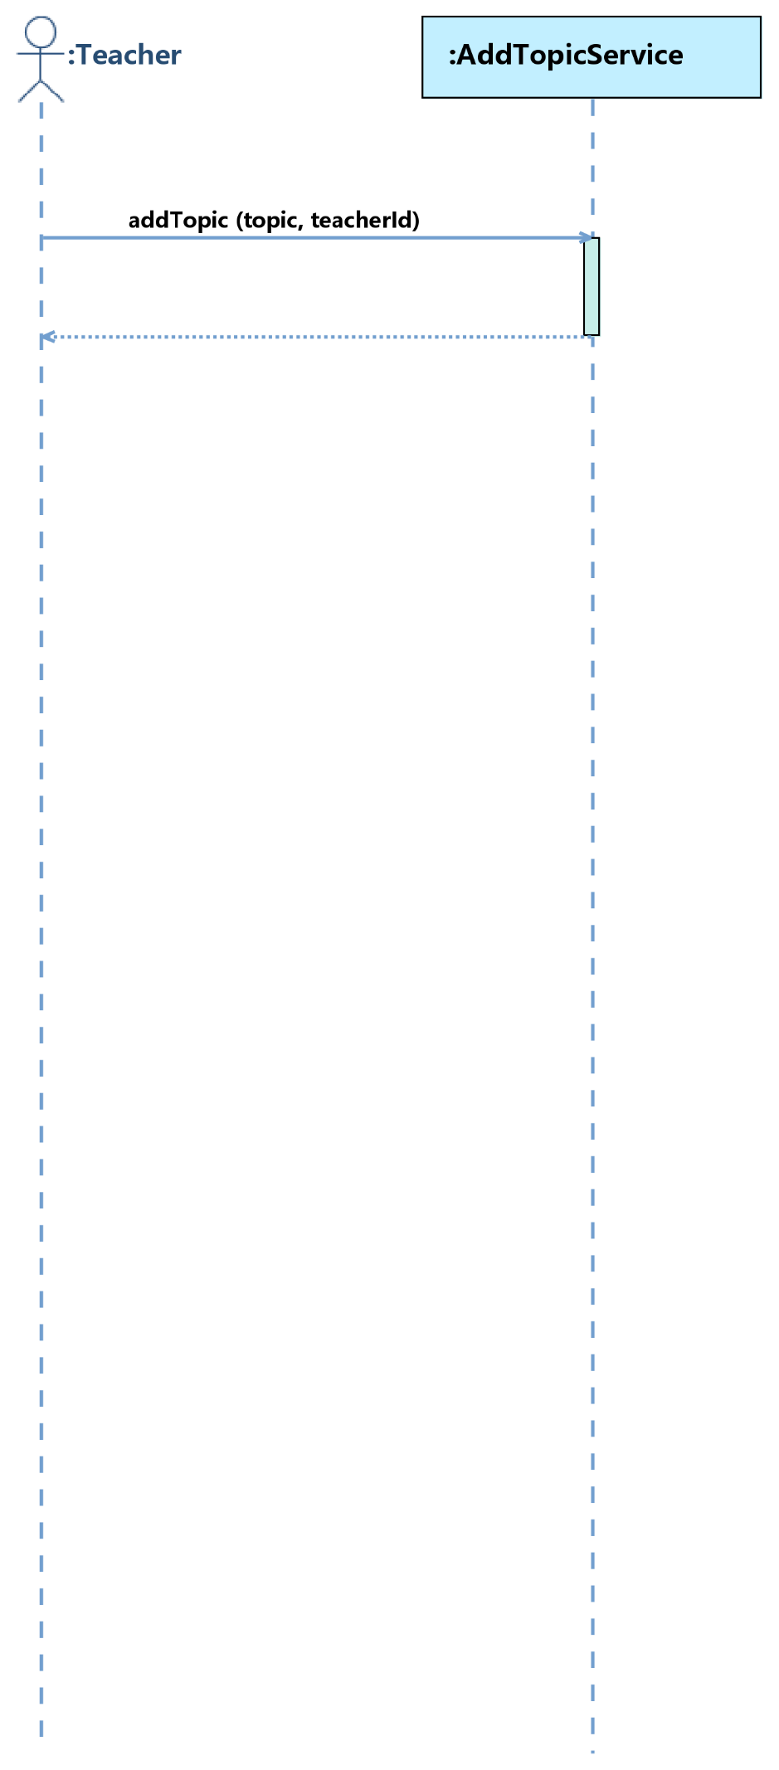

Figure 12

对于添加课题用例，Teacher填写相关内容，完成课题的发布。

OCL合约：

根据上述系统循序图，撰写相应的OCL合约，主要是约束作为参数的用户ID必须在数据库中存在，在查询时根据id获取结果列表，然后执行相应操作

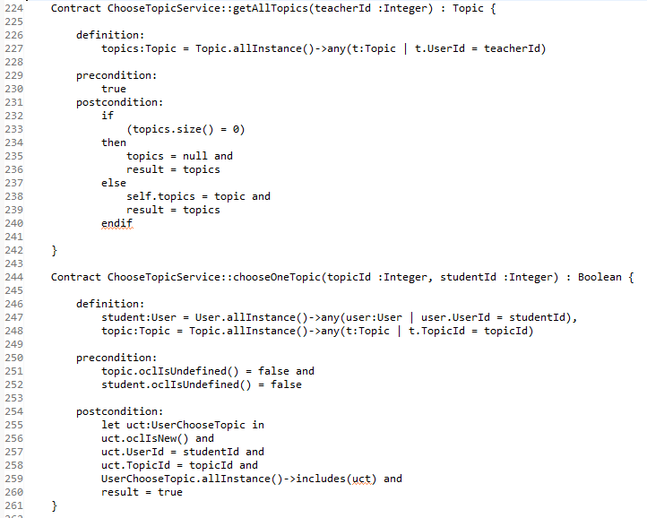

Figure 13

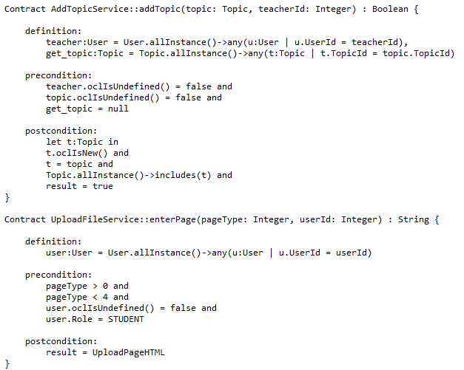

Figure 14

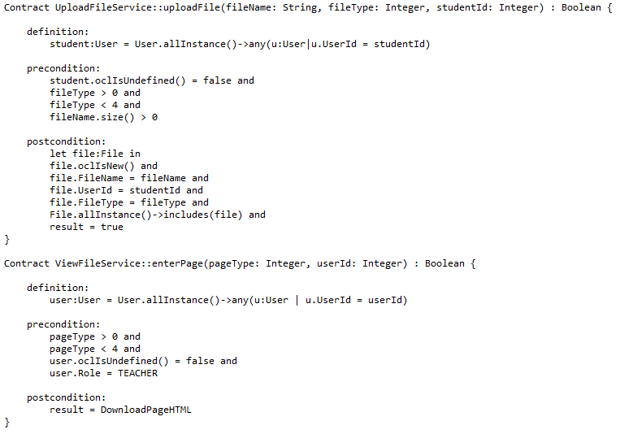

Figure 15

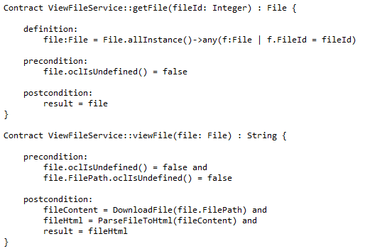

Figure 16

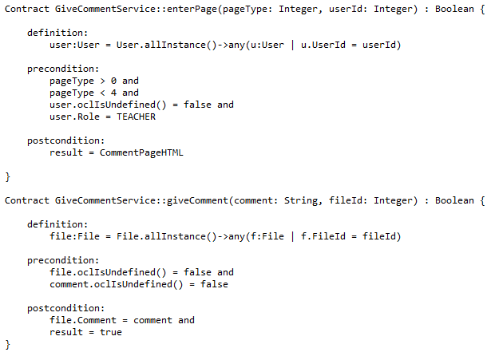

Figure 17

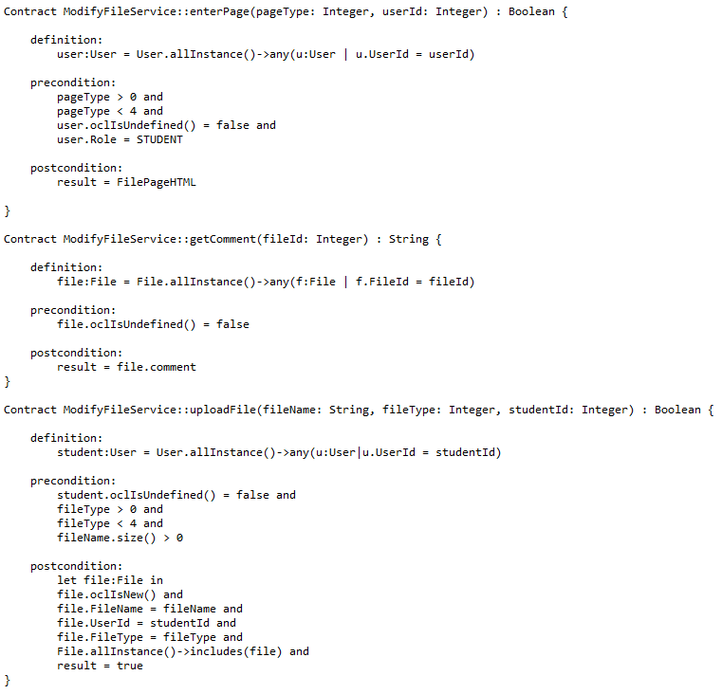

Figure 18

## 最终设计模型

设计模型建立部分组内各成员工作量占比如下：

|  |  |  |  |
| --- | --- | --- | --- |
| **设**  **计**  **模**  **型**  **部**  **分** | **成员** | **主要工作** | **工作量百分比** |
| 彭宇 | 1. 完成部分类图的设计和绘制； 2. 绘制writeResearchProgram和writePatent的时序图； 3. 完成部分包图的设计； 4. 将Abstract Factory设计模式应用到类图； 5. 完成Observer模式的实现； | 42% |
| 许辰 | 1. 完成部分类图设计和绘制； 2. 绘制chooseTopic和paperResearch的时序图； 3. 完成部分包图的设计和实现； 4. 完成Observer模式的设计； | 33% |
| 高温泽 | 1. 完成部分类图的设计和绘制； 2. 绘制addTopic、writePaper和experimentManage的时序图； | 17% |
| 杨智茹 | 1. 绘制viewFile、giveComment和modifyPaper的时序图； | 8% |

架构图（包图）：

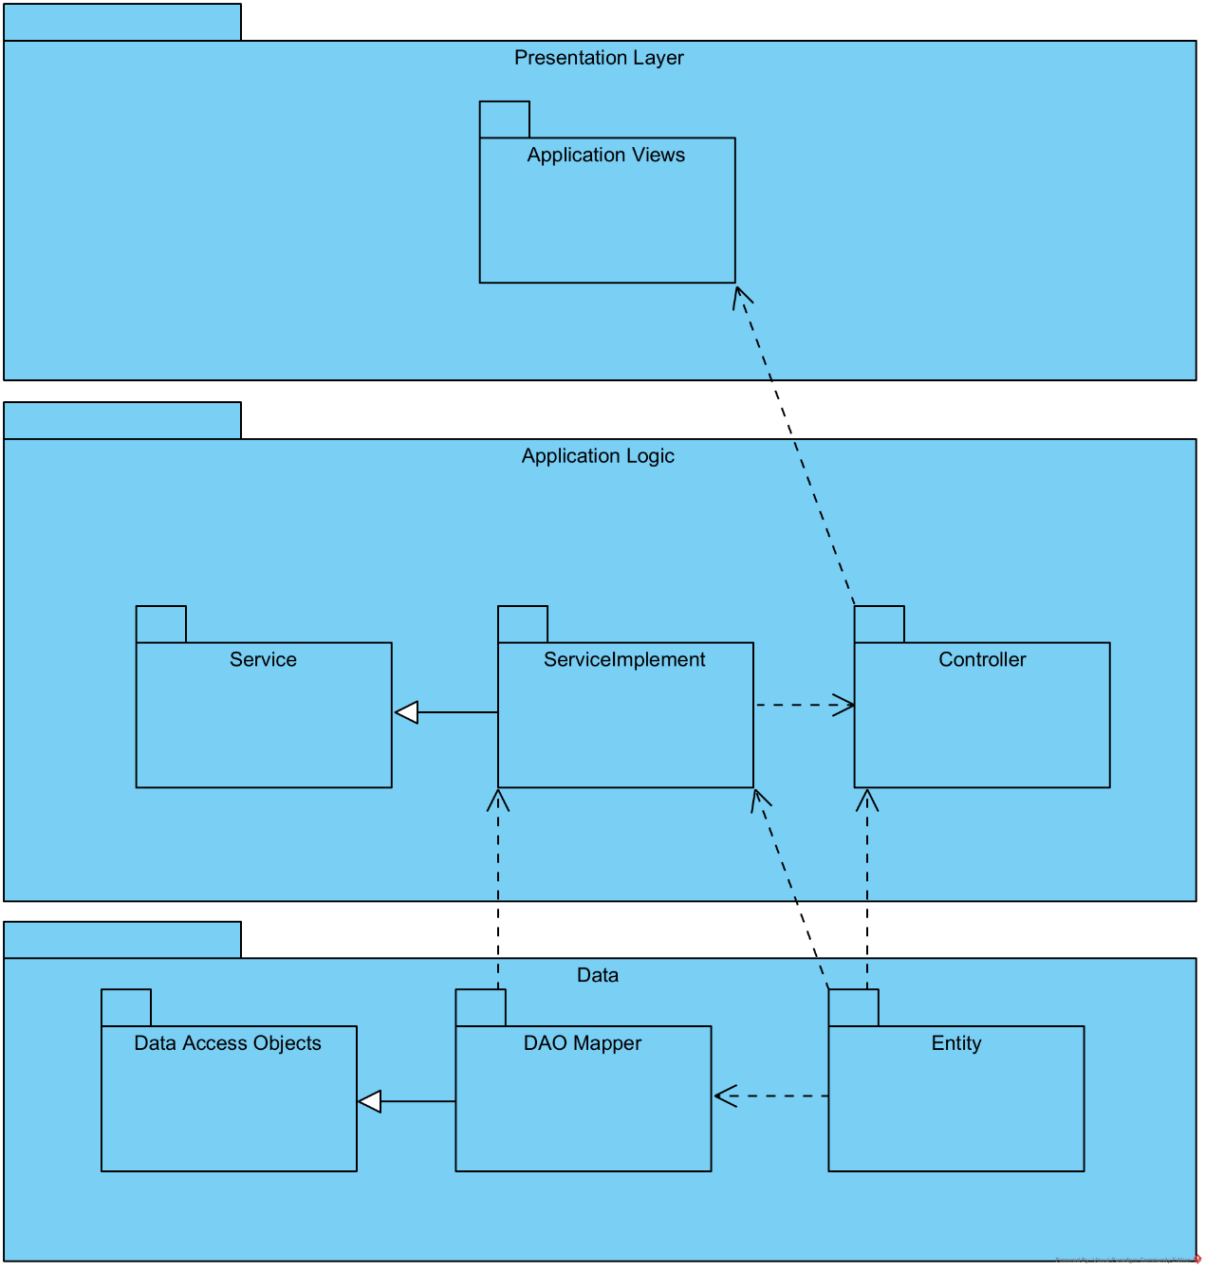

Figure 19

系统采用常用的三层架构，分为展示层、应用逻辑层和数据访问层，页面相关分包为Application Views。

类图：

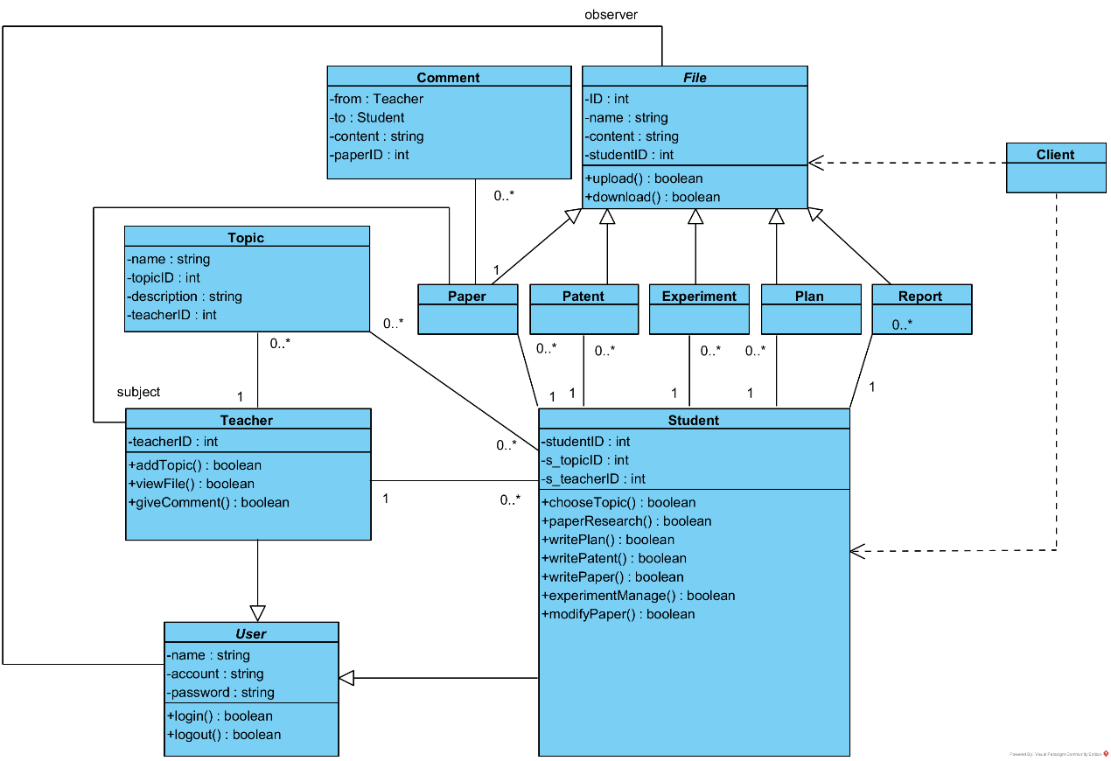

Figure 20

抽象类User包含name、account、password属性，有login和logout方法，Student和Teacher类为其不同实现，包含各自与用例相对应的方法。

对Paper论文、Patent专利、Experiment实验报告、Plan计划、Report报告等各种文件抽象出抽象类File。

对于Topic课题，Teacher可以给出Topic，二者具有一对多关系，Student选择Topic，二者具有多对多关系。

设计时采用了抽象工厂模式，Student根据需要通过Client产生抽象类File对应的实例Paper、Patent、Experiment、Plan、Report。

由于Teacher需要收到Student提交了Paper的消息并给出Comment，采用观察者模式，对File设置observer，在新建了一个Paper实例后给Teacher消息通知。

顺序图：

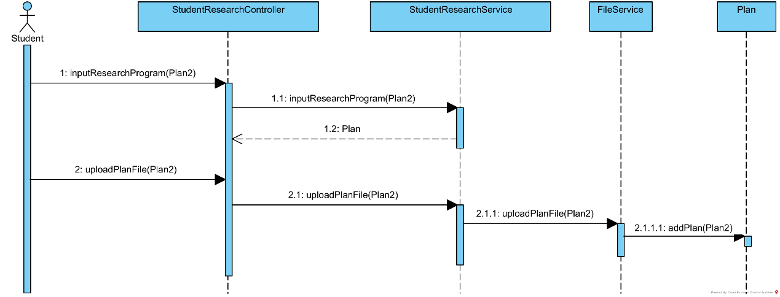

Figure 21 学生上传研究计划顺序图

说明：

Figure 21描述了学生上传研究计划的详细过程。

学生首先按格式上传研究计划的内容，系统将自动生成一份研究计划，并返回给学生

学生需要检查收到的研究计划，然后将其上传到数据库中

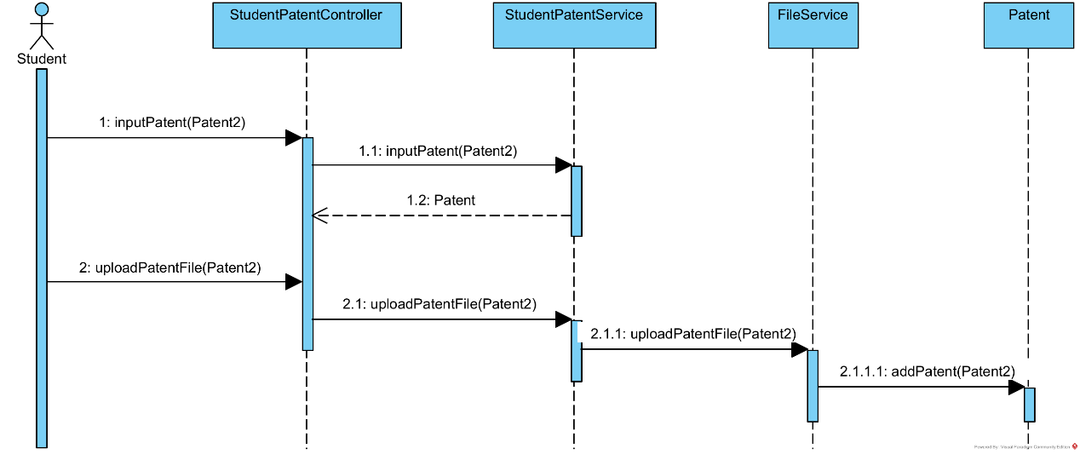

Figure 22 学生上传专利顺序图

说明：

Figure 22 描述了学生上传专利的详细过程。

学生首先按格式上传专利的内容，系统将自动生成一份专利模板，并返回给学生

学生需要检查收到的专利模板，然后将其上传到数据库中

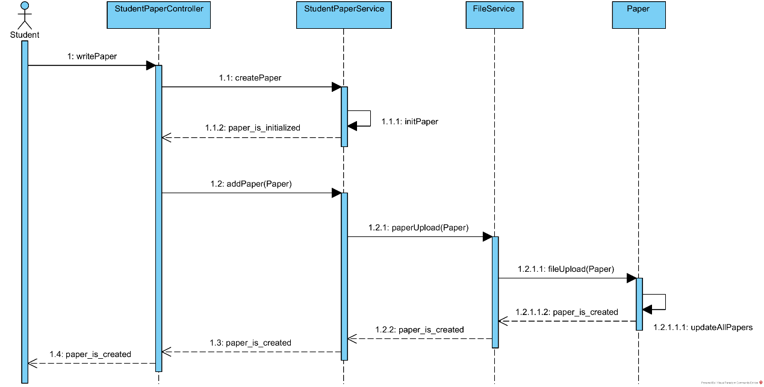

Figure 23 学生写论文顺序图

说明：

Figure 23描述了学生写论文的详细过程。

学生首先按格式上传论文的原始内容，包括作者、机构等不会经常修改的信息。系统将自动生成一份论文模板，并返回给学生

学生继续完善论文主体，还可以随时将其上传到数据库中保存

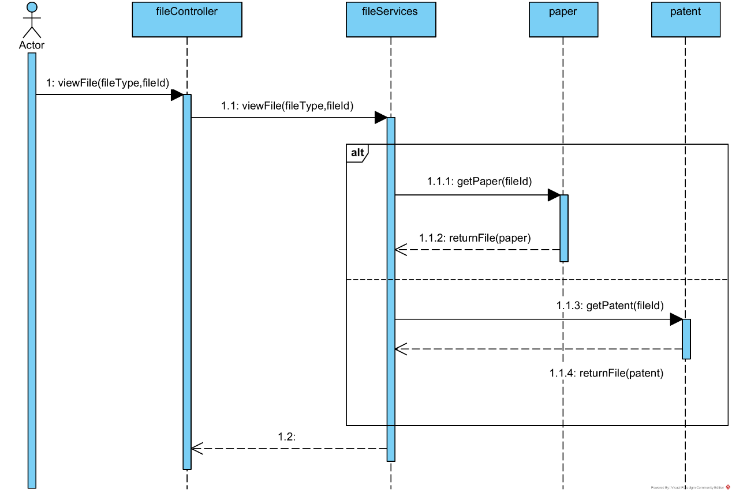

Figure 24 用户查看文件顺序图

说明：

Figure 24描述了用户查看文件的详细过程。

用户首先需要上传文件的类型（论文、专利），以及fileId。系统将根据上传的信息，在不同的表中查找文件，并返回给用户

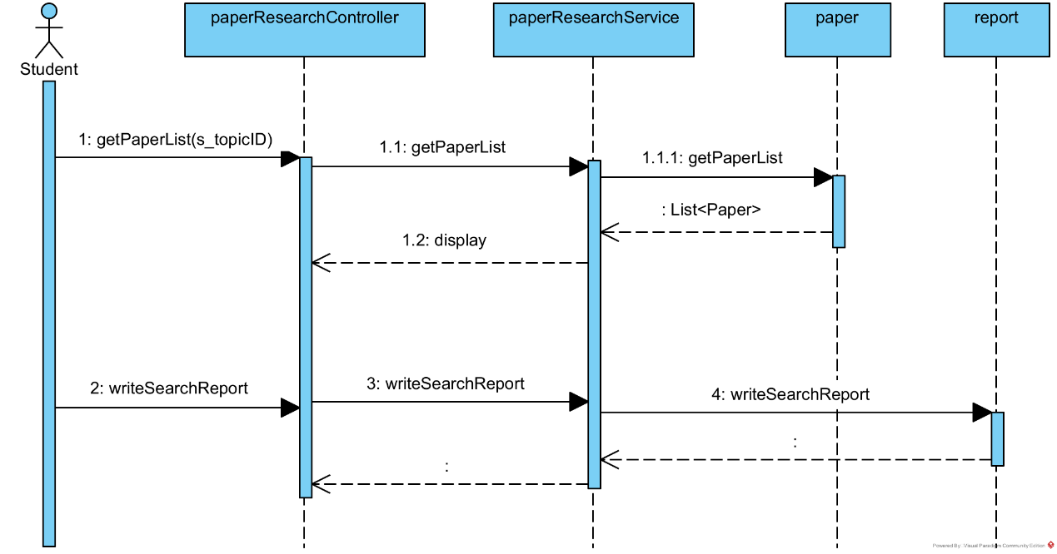

Figure 25 学生查看论文列表顺序图

说明：

Figure 25描述了学生查看课题的参考文献的详细过程。

需要说明的是，导师在给出topic同时，需要列出一组参考文献，并根据topic_id建立索引

学生首先上传topic_id，系统将返回一组超链接，对应这每个文献的下载地址。

学生还可以写研究对应的报告，并上传到数据库中

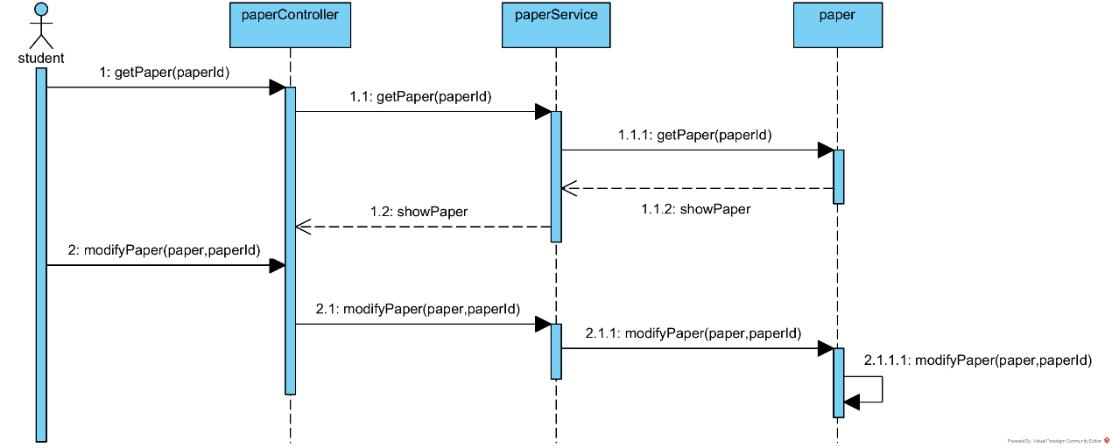

Figure 26 学生修改论文顺序图

说明：

Figure 26描述了学生修改论文的详细过程。

学生首先按paperId查找已经上传到数据库中的论文，系统将把它返回给学校

学生对论文进行修改，上传原来的paperId和新的论文，系统将更新数据库中的论文

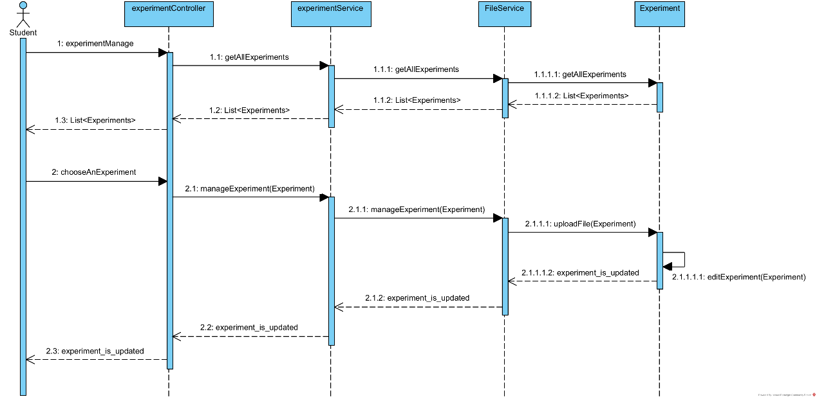

Figure 27 学生管理实验顺序图

说明：

Figure 27描述了学生管理实验的详细过程。

学生首先需要查询可做的实验的列表，然后选中一条实验。Experiment作为file的子类，所以fileService可以管理experiment。通过文件对实验进行操作，系统返回结果

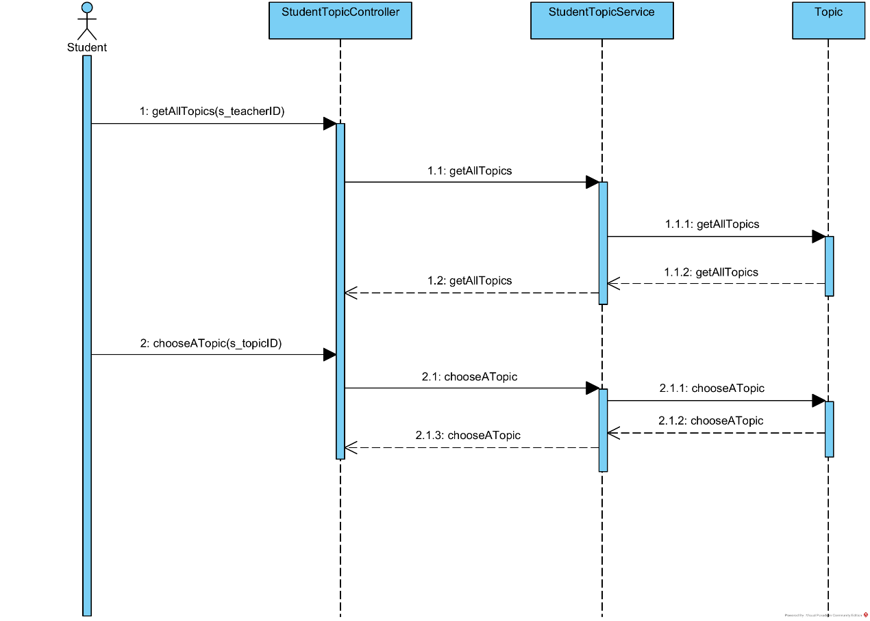

Figure 28 学生获取研究方向顺序图

说明：

Figure 28描述了学生选择研究方向的详细过程。

学生首先输入教师的teacherId，每位导师会给学生列出一组研究方向以供选择。系统将查询老师列出的研究话题，并返回给学生

学生需要选中一个具体的研究方向，并在系统中确认

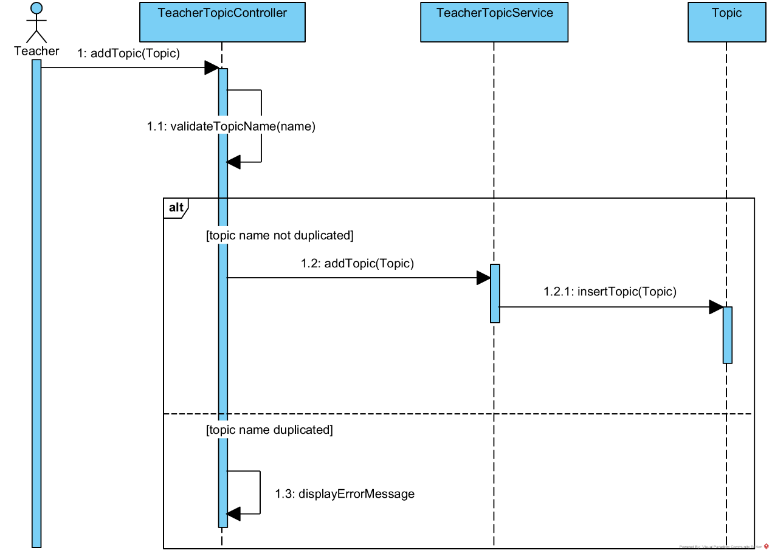

Figure 29 导师添加研究方向顺序图

说明：

Figure 29描述了导师添加研究方向的详细过程。

导师首先添加一个研究方向，系统将判断每个研究方向的名字是否是独特的。如果不是，则无法添加。是，则添加到数据库中，并可以通过teacherId索引到

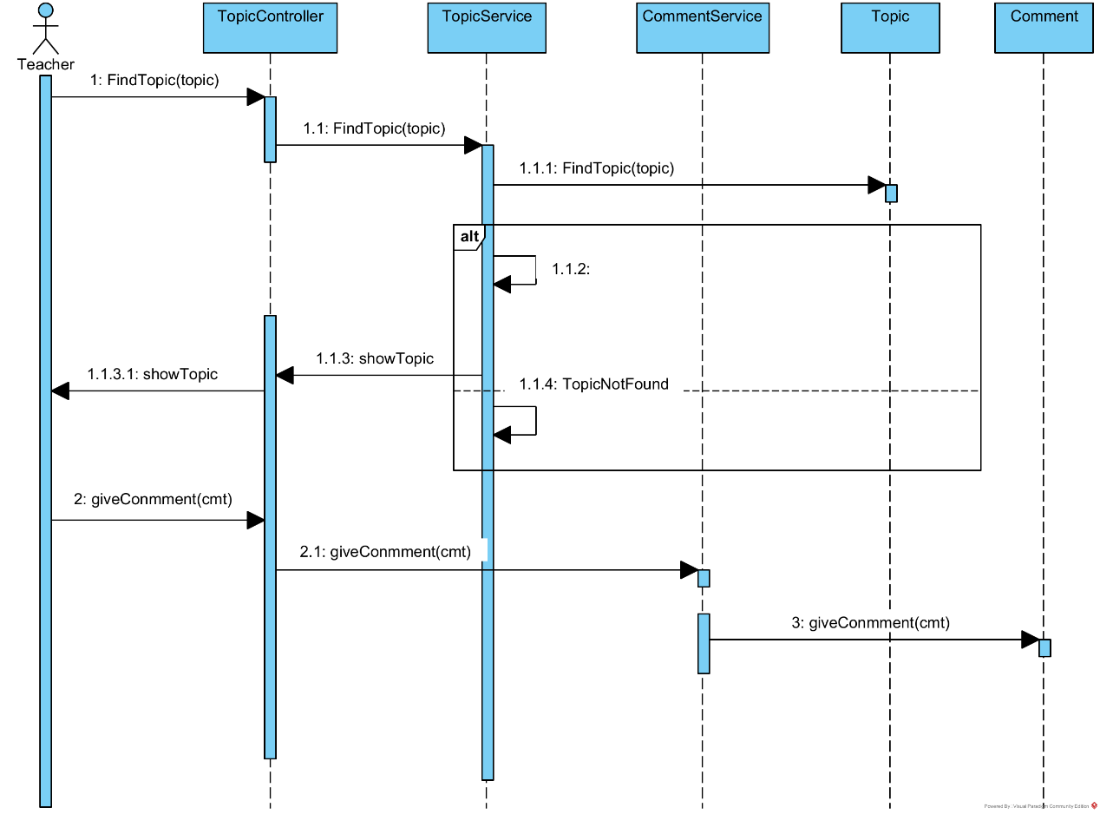

Figure 30 导师查看研究顺序图

说明：

Figure 30描述了导生查看研究进展的详细过程。

导师首先需要根据topicId查看研究方向，研究方向可以被学生选择。导师在系统中可以随时查看该方向的进展，并给出评论，学生将能够看到

## 工作量确认

|  |  |  |  |
| --- | --- | --- | --- |
| **总**  **工**  **作**  **量** | **成员** | **工作量百分比** | **签名** |
| 彭宇 | 36% |  |
| 许辰 | 26.5% |  |
| 高温泽 | 23.5% |  |
| 杨智茹 | 14% |  |